Cómo exportar un fichero de pines desde Libero

Creador: David Rubio G.
Blog: https://soceame.wordpress.com/
GitHub: https://github.com/DRubioG
Fecha última modificación: 16/02/2025

Para exportar un fichero de pines desde Libero (.pdc) primero tienes que tener la síntesis hecha.
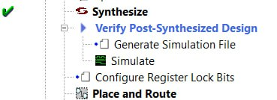
Después en Constrraints le decimos que nos cree un nuevo fichero de pines con el editor.
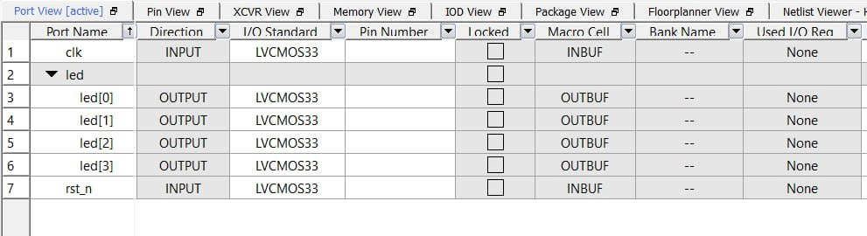
Una vez tengamos los pines configurados, le damos a guardar.
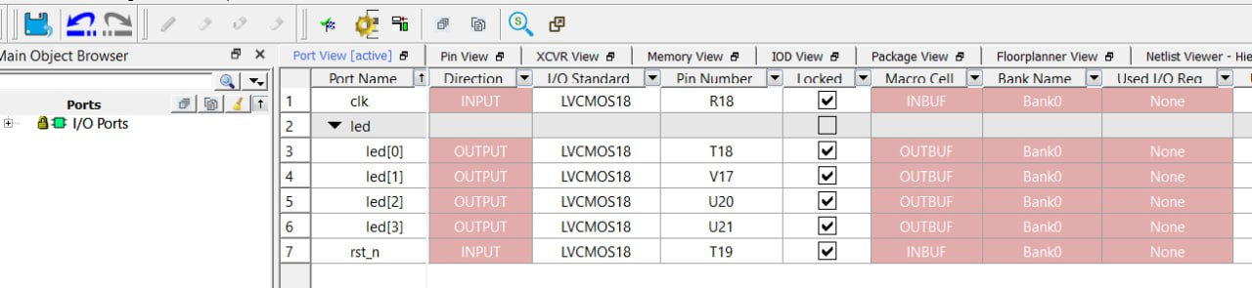
Y automáticamente nos habrá creado un fichero PDC con los pines de nuestro proyecto.
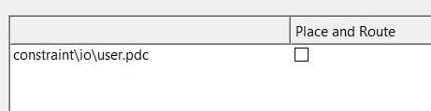
Ahora si buscamos el fichero en la carpeta de nuestro proyecto lo podremos encontrar.

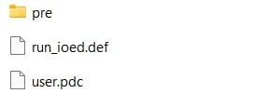
Al abrirlo nos encontramos con fichero en texto plano con los pines.

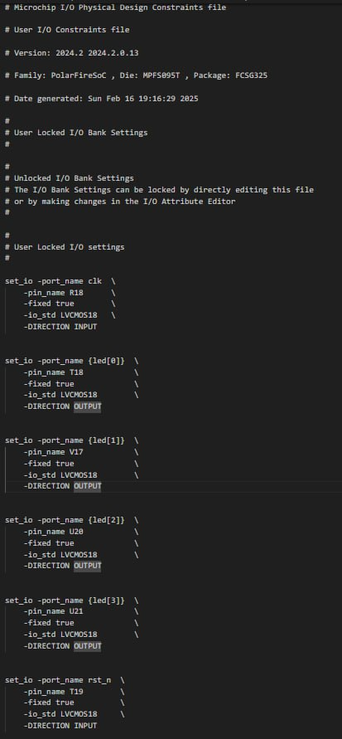
Nota final
Para importar solo hay que darle a la opción de Import en Contraints de Libero y marcar la casilla para indicar que utilice es fichero de restricciones.

